Day-02

#python的表达式

1.用户从屏幕输入两个字符串，并将两个字符串连接显示，显示格式为“字符串A和字符串B连接的结果为：C”。

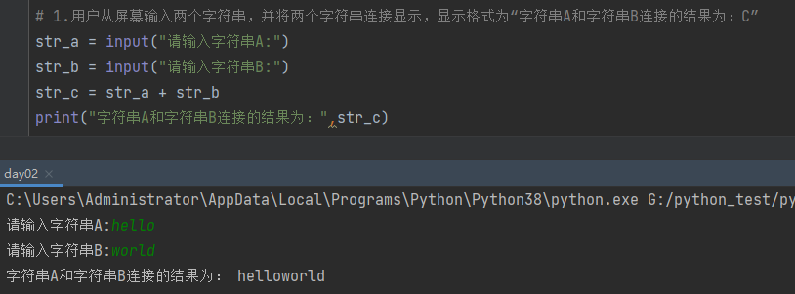

2.用python编写小程序实现用户输入三角形三边长度，并计算三角形的面积，可以利用网络查找计算机普通三角形的面积公式

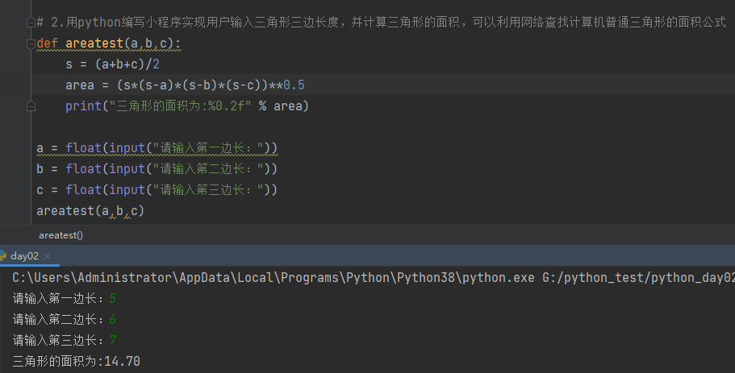

3.在方框里打印字符串，屏幕长度为80，方框长度比字符串长6,

左边距为(屏幕长度-方框长度)/2，字符串在方框的中央。

显示结果如下：

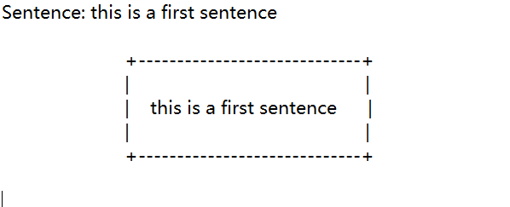

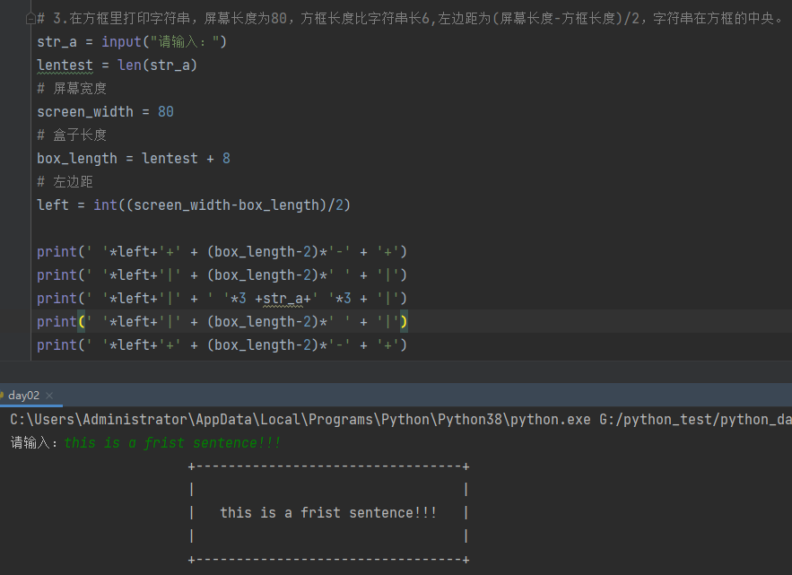

1. 如何将字符串转换为大写字母，或者将字符串转为小写字母

